Manual pentaho

Del siguiente link vamos a descargar el software de pentaho, es una prueba gratis de 30 días

<https://www.hitachivantara.com/es-latam/products/data-management-analytics/pentaho-platform/pentaho-data-integration/pentaho-trial-download.html>

El link nos mostrará la siguiente pagina en la cual daremos clic en el botón que nos sugiere la prueba por 30 días

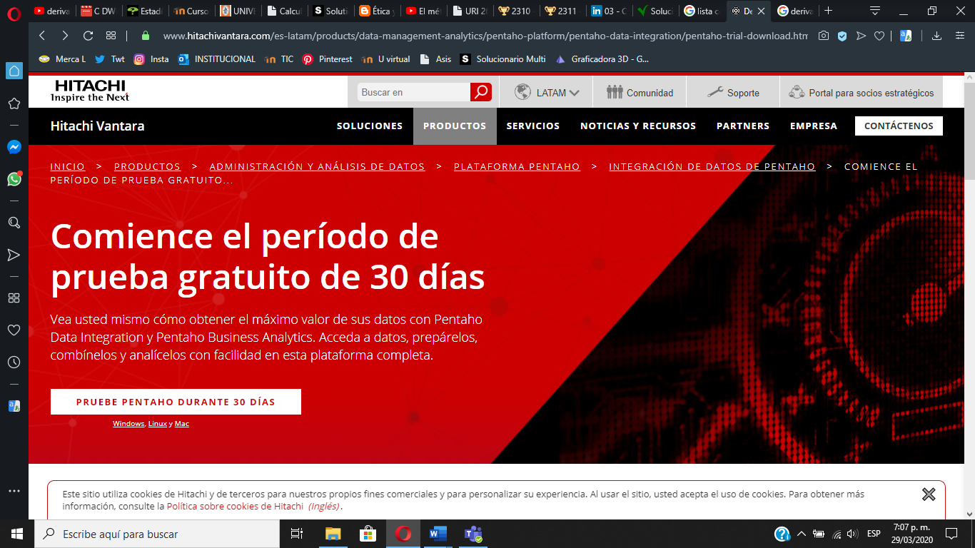

Después de esto la pagina nos mostrará la siguiente ventana emergente en la cual ingresaremos los datos respectivos y aceptaremos los términos y condiciones de este software.

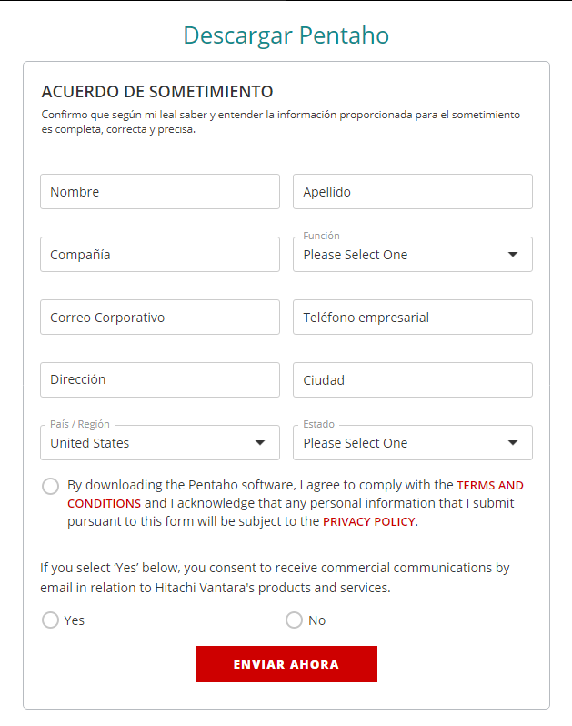

Luego de haber llenado el formulario procederá a descargar el programa, esperaremos para posteriormente hacer su instalación.

Al empezar a instalar el programa nos saldrá la siguiente pestaña en la cual daremos clic al botón **Next.**

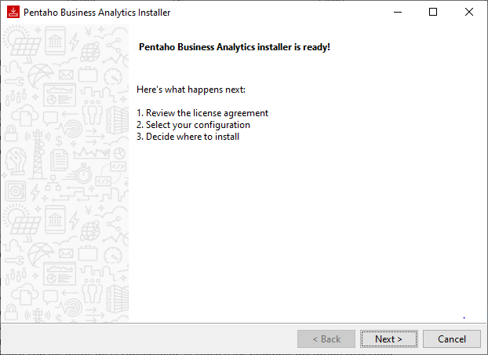

Luego de eso se nos mostrará la siguiente pestaña en la cual aceptaremos los términos y condiciones del uso del software.

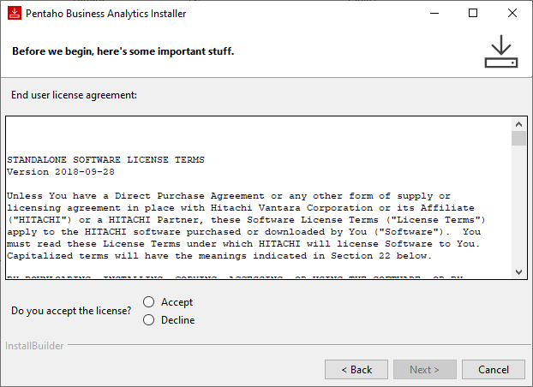

El programa nos preguntará que queremos instalar podemos elegir entre las dos opciones o todo o lo que nosotros escojamos. Después de haber hecho nuestra elección daremos clic al botón **Next**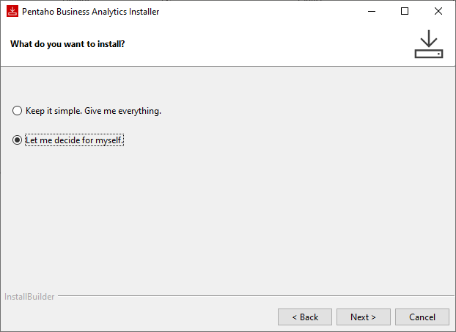

Nos pedirá que le demos una dirección, en la cual se procederá a instalar las carpetas para el correcto funcionamiento de nuestro programa y allí también quedaran guardado nuestros proyectos.

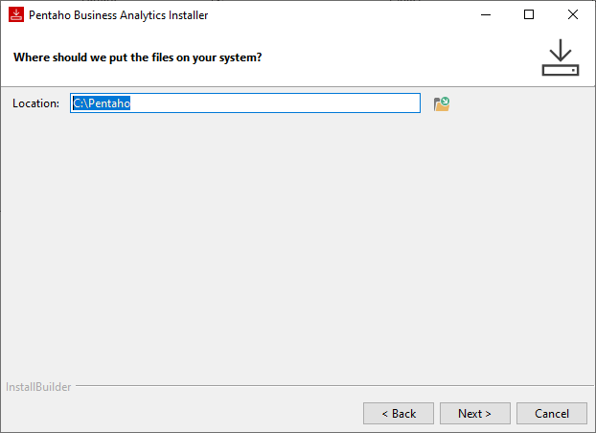

Luego de ello el programa nos solicitará una contraseña para una base de datos Postgres que es necesario instalar para almacenar reportes, usuarios y otros sistemas de información.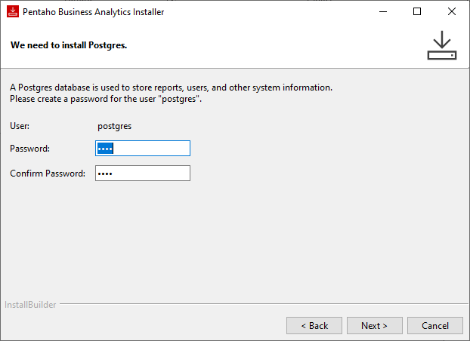

Y así quedará instalado Pentaho en nuestro ordenador

Del siguiente link vamos a descargar el software de PDI (Pentaho Data Integration)

<https://community.hitachivantara.com/s/article/data-integration-kettle>

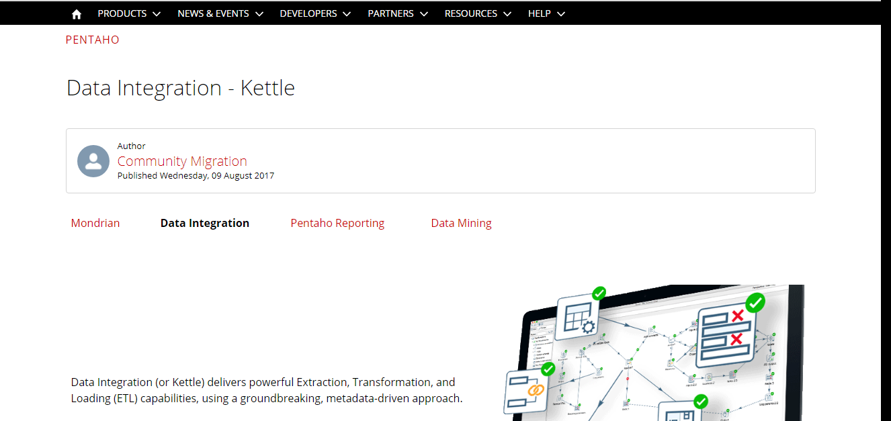

Allí tendremos que buscar el apartado de downloads, aparecerá algo como esto

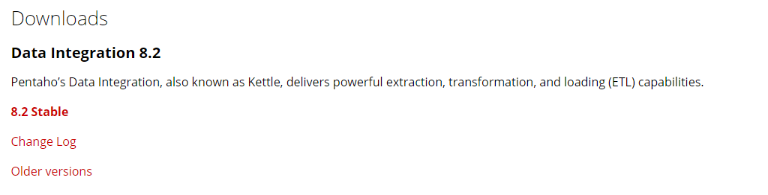

Según nuestras preferencias descargaremos o la versión actual más estable o alguna de sus versiones antiguas.

Al hacer clic nos descargará un .zip el cual descomprimiremos y para correr el software daremos clic en el archivo Spoon.bat.

En la pagina encontraremos las distintas formas de inicializarlo en los diferentes SO

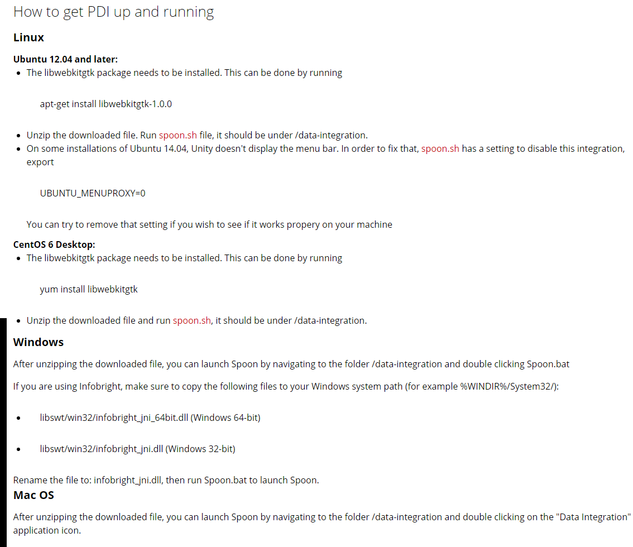

Después de haber inicializado el programa encontraremos la siguiente pestaña

